TERENSKA NASTAVA :
JESEN NA OPG TIŠINIĆ U TABORIŠTU

Učenici drugih i četvrtih razreda PRO Mošćenica, proveli su još jedan ugodan jesenski dan na trenskoj nastavi. 18. listopada 2012.godine posjetili smo selo Taborište u kojem smo ponovili sve naučene sadržaje o brežuljkastim krajevima i jeseni u zavičaju.
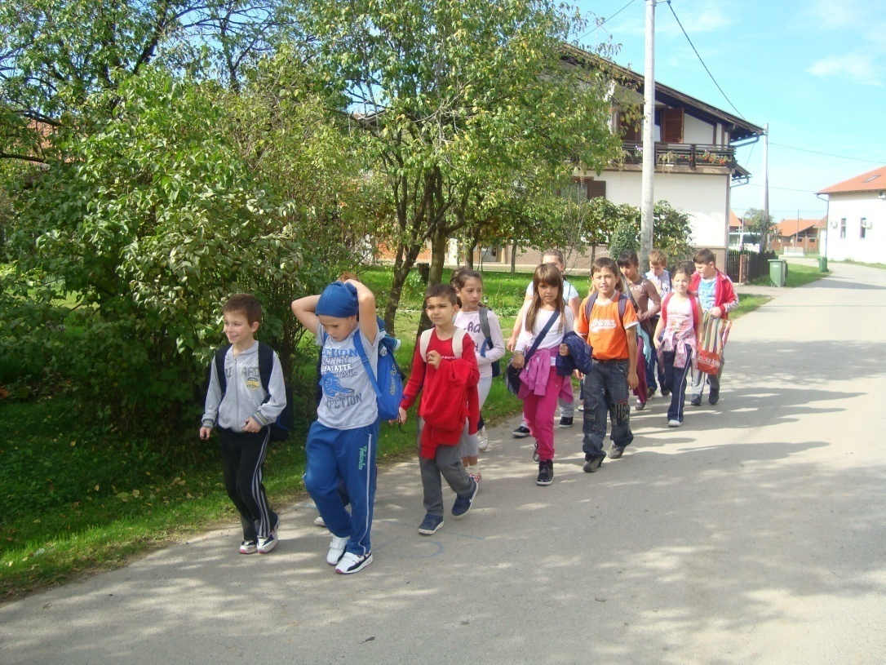
Najviše smo uživali u promatranju životinja na OPG Tišinić. Vidjeli smo fazane, zečeve, koze, jarce , male kozliće, ponija, noja, divlje patke...

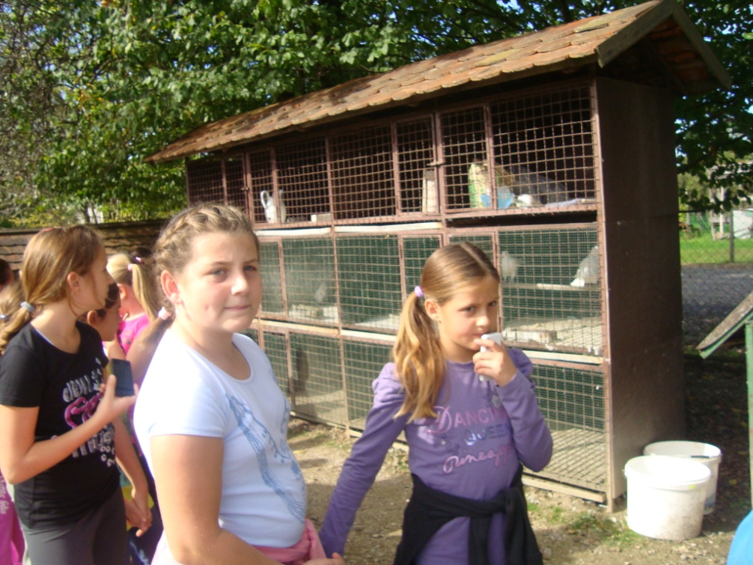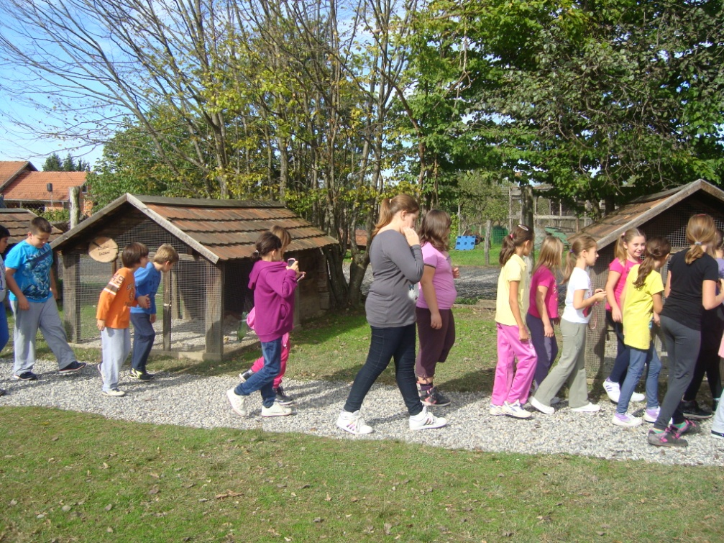
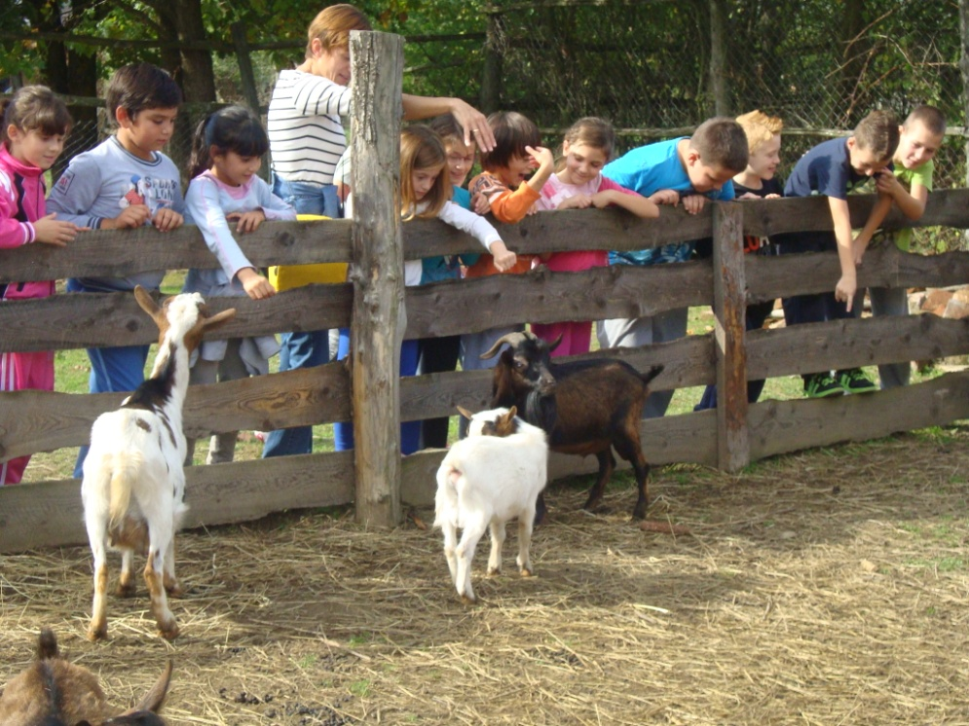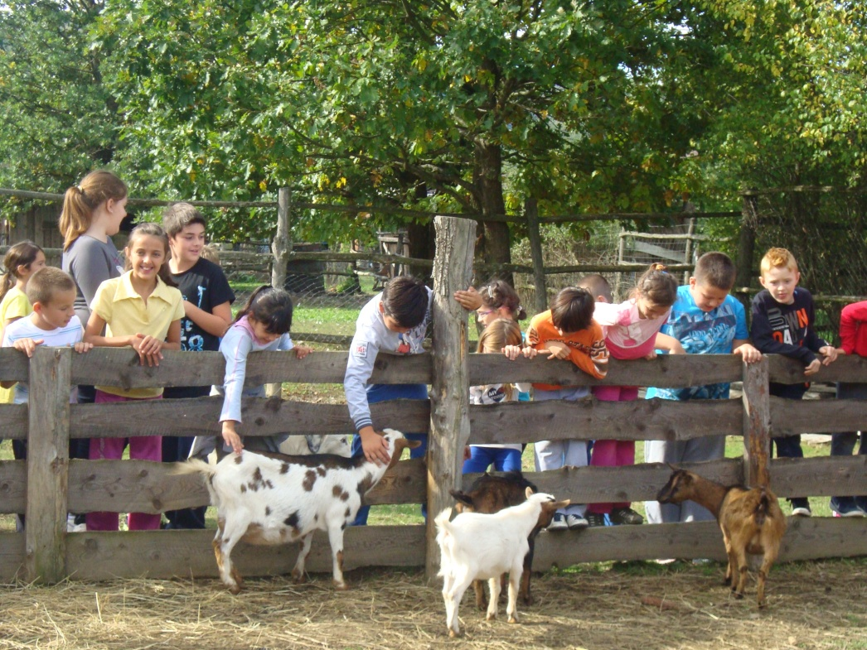

Nije bilo straha... prevladala je dječja ,ali i kozja znatiželja. No, i ostale životinje su strpljivo čekale na svoj red.

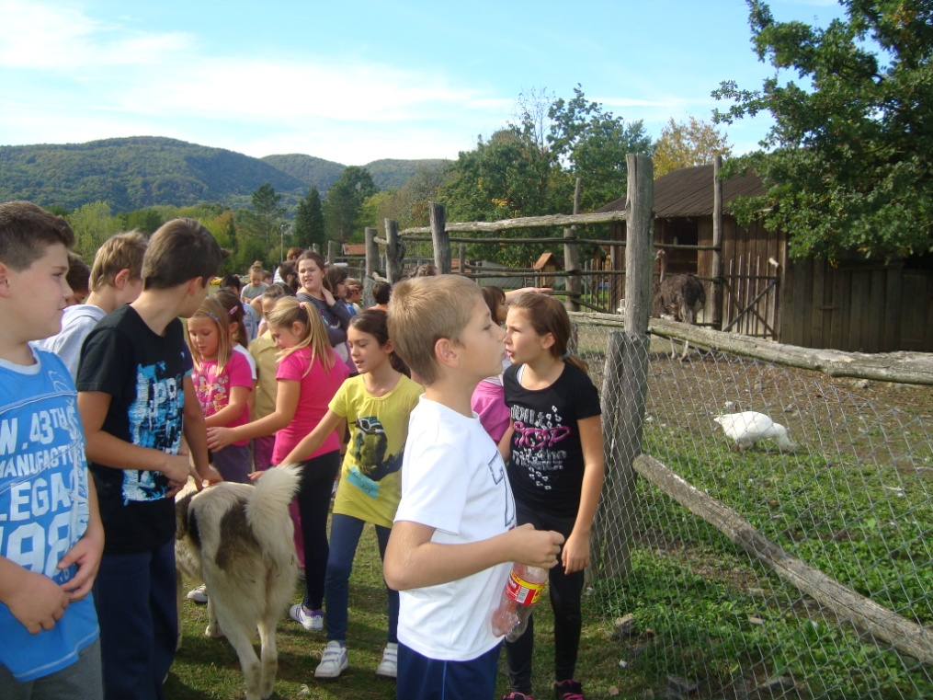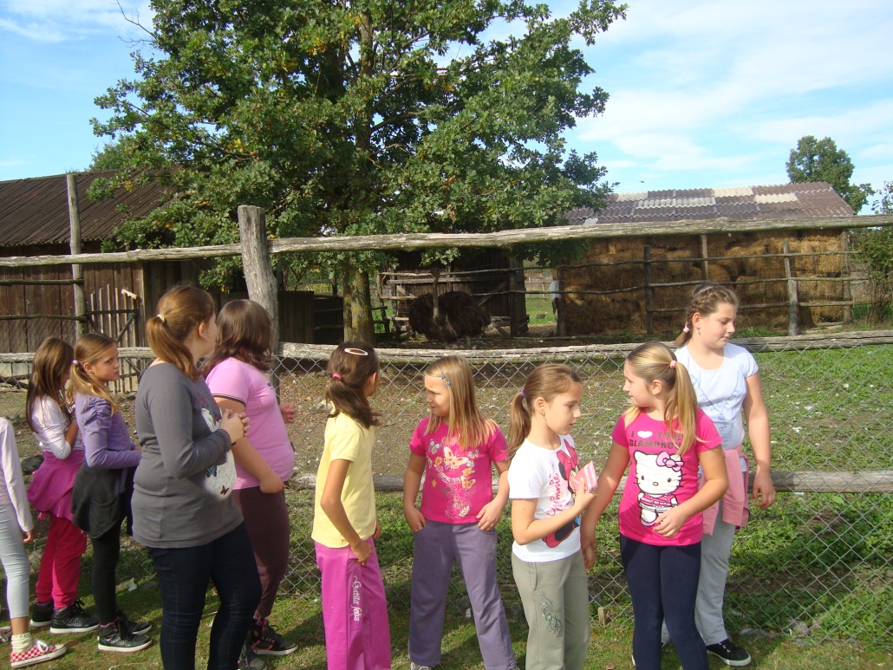

- Gdje li je taj noj ? Pomozite nam ga pronaći !
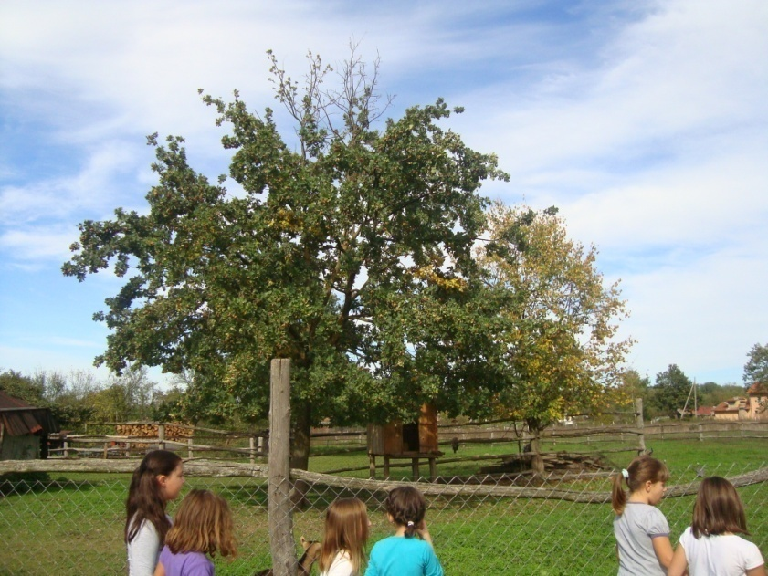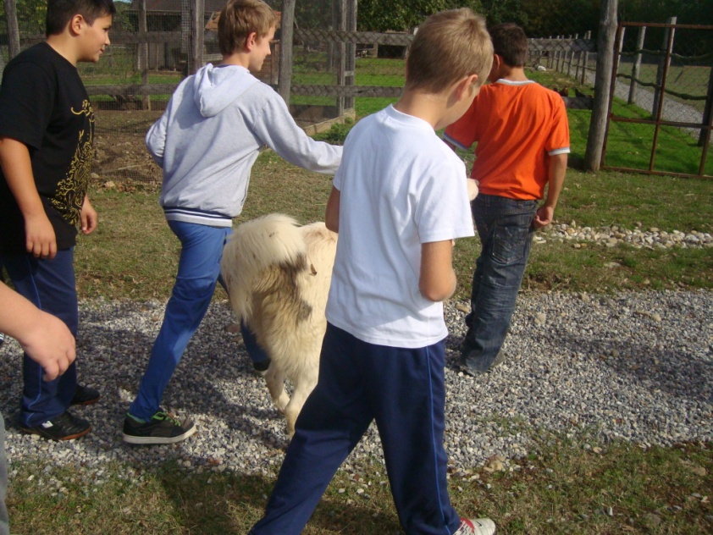
Promatrali smo hrast pun plodova.... dok nas je vjerno pratila naša prijateljica Linda. 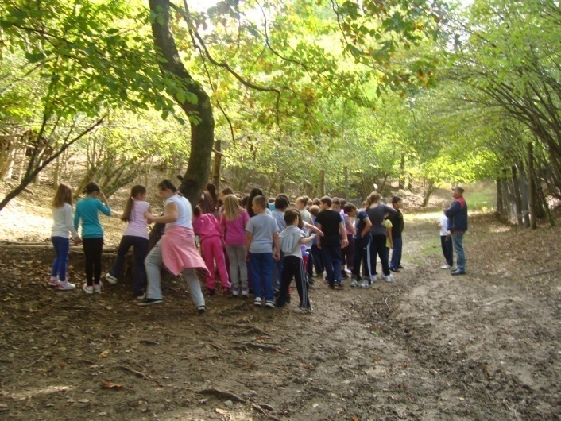 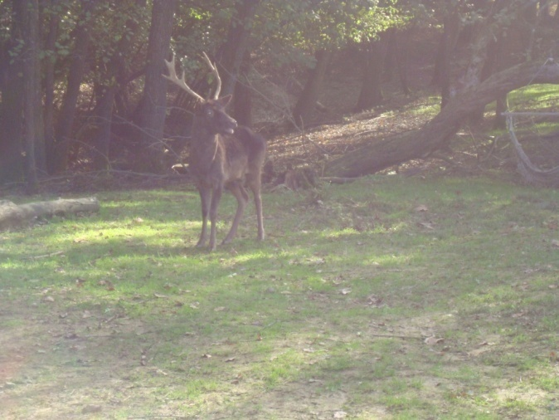
Najuzbudljivija je bila šetnja kroz šumu Božin raj. Tamo smo vidjeli divlje svinje, jelene i starog prijatelja dikobraza.
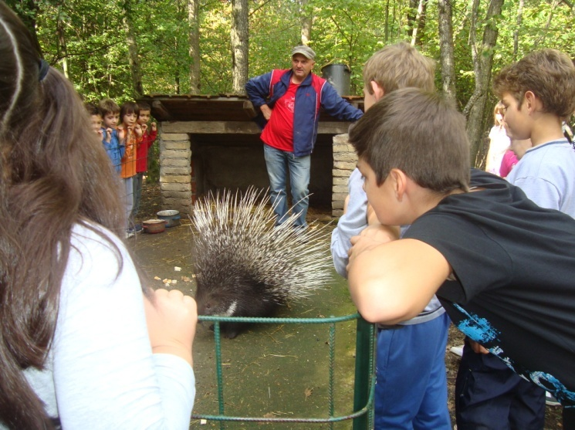
Dok smo mi hrabro promatrali oko 500 oštrih strelica , striček Božo nam je na sva naša pitanja odgovarao mirno i strpljivo.
Toplo jesensko poslijepodne iskoristili smo za igru i druženje. Nadamo se novom posjetu na ovo zanimljivo seosko imanje.
Ella Pulek, 4. b

